M.Khairul Ramadhan

1708107010006

1.

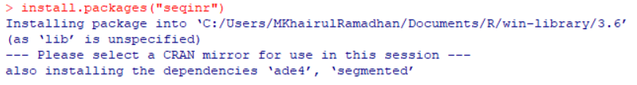

Penjelasan:

Pertama untuk menggunakan packages seqinr kita harus mendownload terlebih dahulu packages seqinrnya, caranya yaitu > install.packages(“seqinr”) lalu enter. Fungsi dari packages “seqinr” yaitu Analisis data eksplorasi dan visualisasi data untuk data sekuens biologis (DNA dan protein). Seqinr termasuk utilitas untuk manajemen data urutan di bawah sistem ACNUC

2.

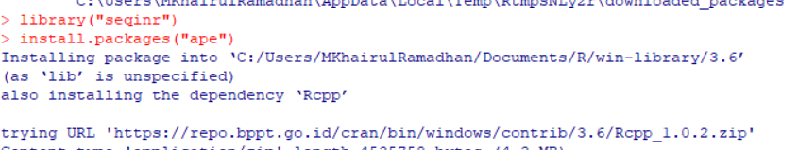

Penjelasan:

Kemudian kita harus mengintall packages “ape”, packages “ape” ini berguna untuk membaca, menulis dan memanipulasi data komparatif dalam kerangka filogenetik, menghitung jarak dari sekuens nukleoutida dan lainnya. Cara mengunduh packages “ape” yaitu kita harus menggunakan terlebih dahulu packages”seqinr” dan lalu ketik >install.packages(“ape”). Untuk lebih jelasnya dapat dilihat pada gambar diatas

3.

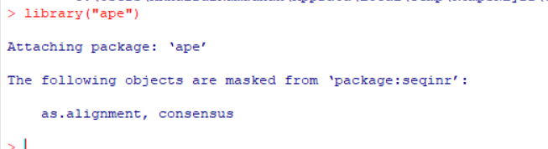

Penjelasan :

Untuk menggunakan packges ape tersebut kita dapat mengetikan >library(“ape”)